Tab 1

Childish Social Platform Requirements (SOP)

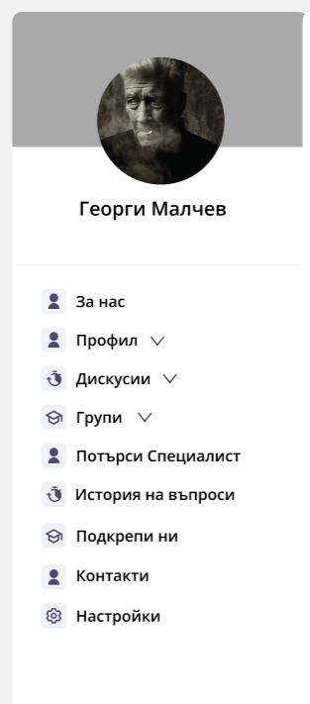

Site map
- За нас

Профил
  - Моят Профил
  - Профили на моите деца
- Дискусии
  - Всички Дискусии
  - Моите Дискусии
  - Запазени Дискусии
- Групи
  - Създай група
  - Всички Групи
  - Моите Групи
  - Група “Ресурси”
- Потърси Специалист
- История на разговори с чатбот
- Подкрепи ни
- Контакти
- Настройки

Landing page
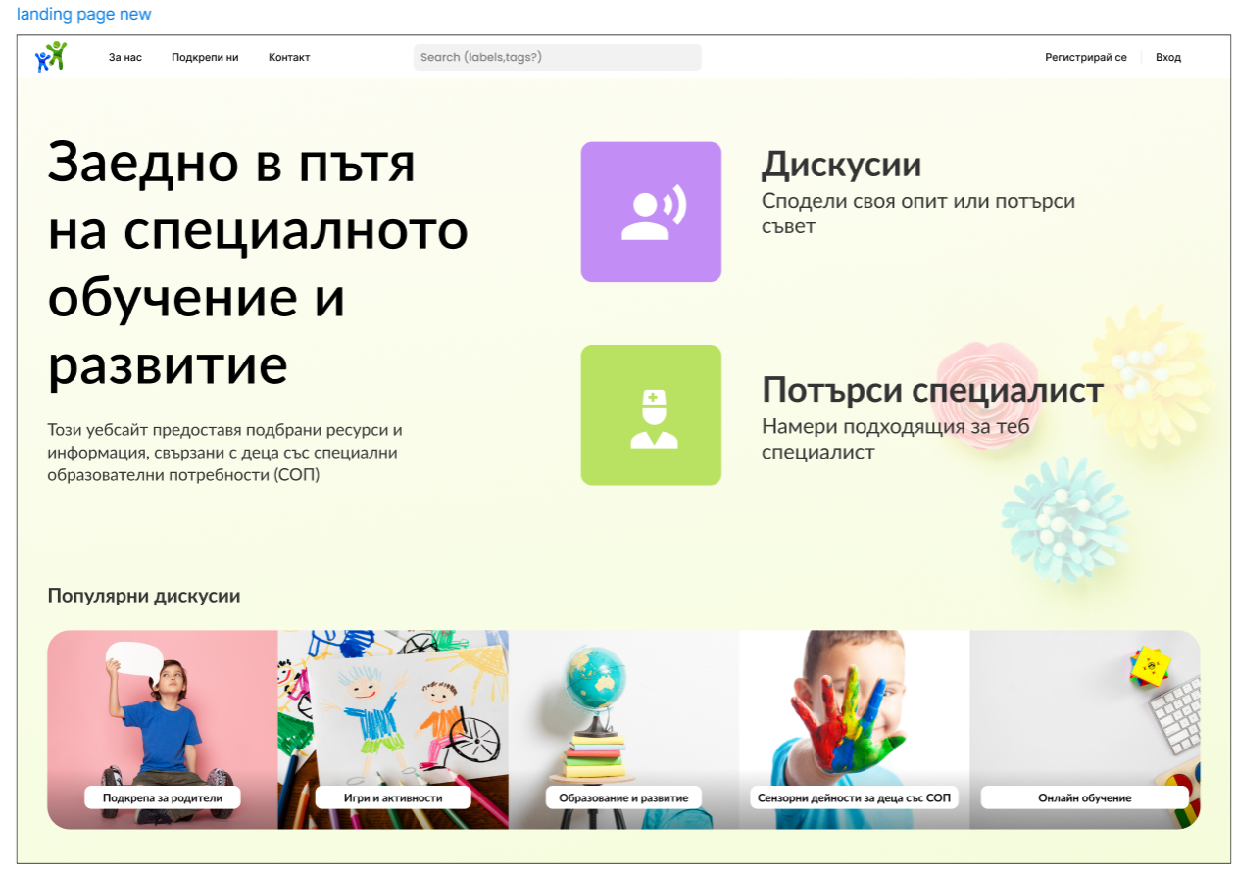

ЗА ЛИЛИ:
Landing page comments:
- Връзка към страница “Подкрепи ни” (описана долу). Това ще бъде вместо бутон “Направи дарение”
- Бутони най-горе ляво: “Мисия” става част от бутона “За нас”, страницата “За нас” е описана по-долу в документа
- “Попитай, сподели, помогни -> Дискусии
- Все още нямаме предстоящи събития
- Добавяне на search bar
- “Връзка със специалист” -> “Потърси специалист”

Регистрация:

Писането на публикации, коментирането, присъединяването към групи и т.н. е възможно само след регистрация. Който не е регистриран, има правата само на Viewer. Регистрацията бива два типа: специалист и потребител. В зависимост от това с каква роля се регистрираш, има разлика в полетата за попълване.

Бележки: Не може да се сменя ролята на регистриран човек от непрофесионалист към професионалист и обратно.
Валидиране на професионалистите: Ако има супердок супер, ако не, се свързва с нас по имейл

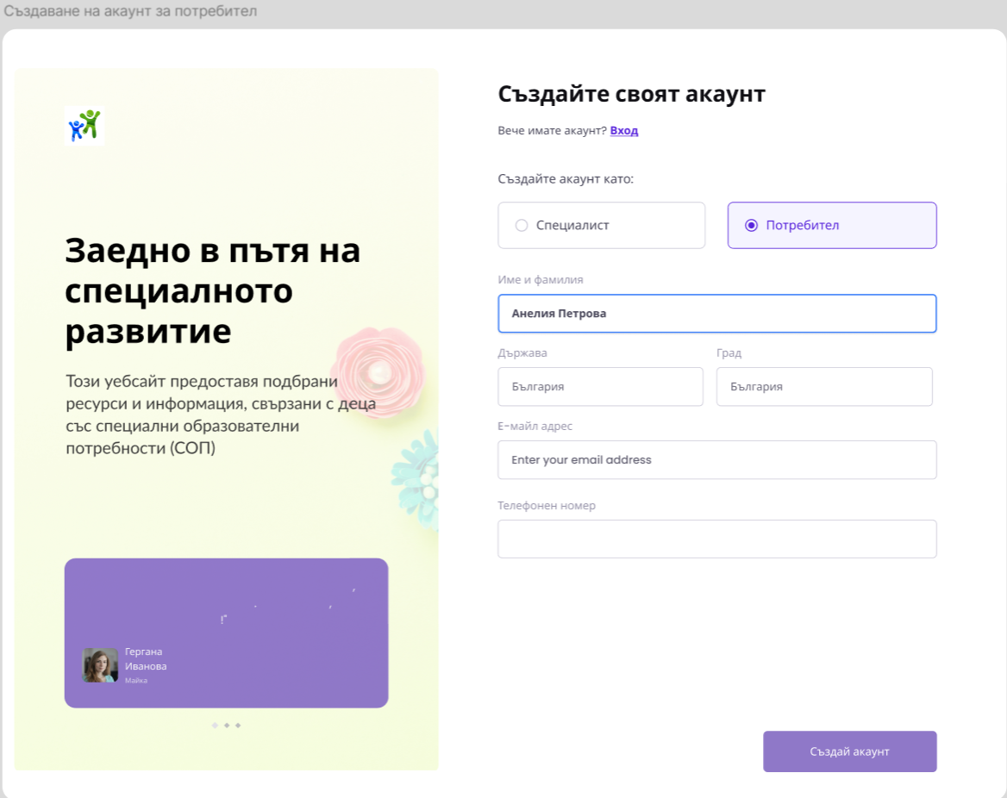
TODO: Terms and conditions форма (Андрей)
При създаване на акаунт за потребител се попълват следните полета:
- Име и Фамилия
- Пол
- Държава
- Град
- Email адрес
- Телефонен номер

При създаване на акаунт за специалист се попълват следните полета:
- Име и Фамилия
- Пол
- Държава
- Град
- Специализация
- Номер на лиценз (?)
- Години опит
- Биография
- Адрес на работно място
- Email адрес
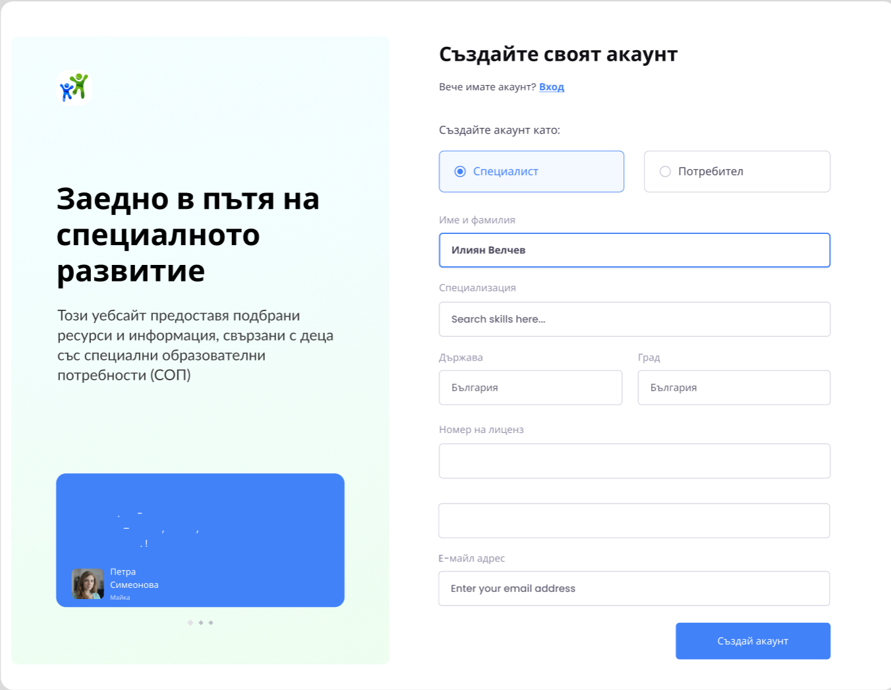
- Линк към платформа (Супердок, Линкдин…)

ЗА ЛИЛИ:
Създаване профил на специалист коментари:
- Създайте своя акаунт -> Заяви своя акаунт
- Две странички за попълване
  - General information
  - Допълнителна информация свързана с квалификацията на специалиста:
    - Специализация
    - Номер на лиценз (?)
    - Години опит
    - Биография
    - Адрес на работно място
    - Линк към платформа (Супердок, Линкдин…)

Информацията за попълване при регистрация на специалист е нужна, за да се изгради пълния профил и биография на специалиста към страницата “Потърси специалист”.

Моят Профил + Създаване на профил на дете

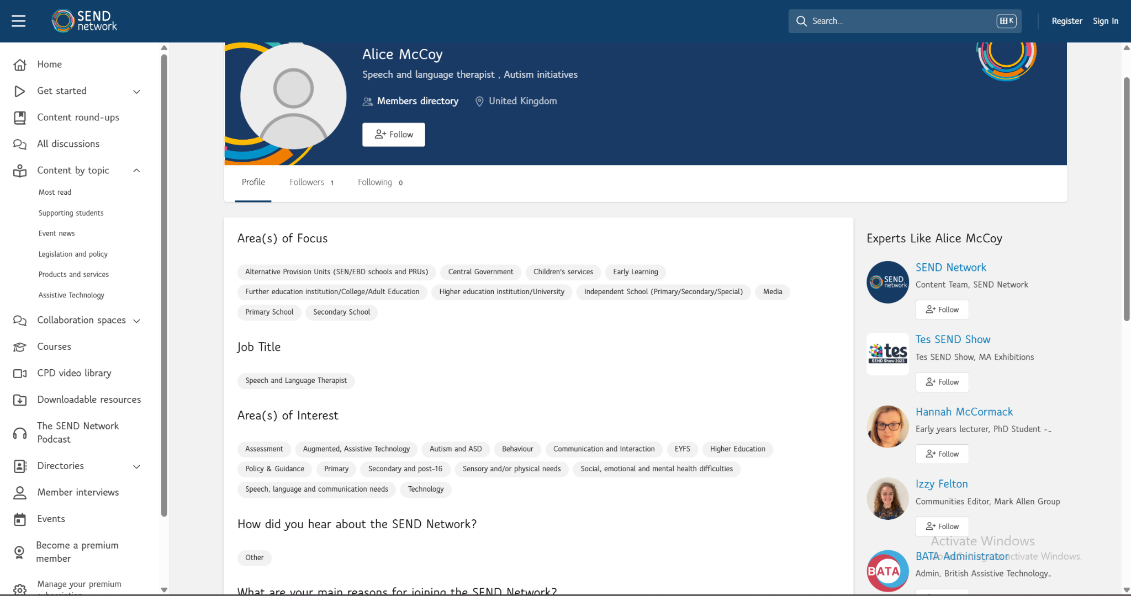
Всеки регистриран има достъп до собствена страница “Моят Профил”. На нея потребителят може да добави биография и интереси, като информацията, която качи е видима за всеки.

На страницата “Моят профил” може да се намери и страницата “Добави профил на дете”. Добавянето на профил на дете и списък от вече създадени профили са видими само за потребителят, който е създал профилите на тези деца. Целта на създаването на профили на деца е да не се налага описанието на една и съща информация за дете при търсене на информация (в smart search), а вместо това профила да може да се зареди.
Профили на деца:

Създаване на профил на дете към профила на регистриран потребител:
- Достъп чрез секция „Моите деца“
- Бутон „Добави профил на дете“
- Отваряне на форма за попълване
  - Пример 1: Линк: https://sopform-prototype.streamlit.app/
    - User: test03
    - Pass: Varna-001
  - Пример 2: Добавя се профил на дете със следните характеристики:
- възраст: 8г.
- пол: момиче
- състояние: аутизъм и дискалкулия
- след като се добавят профили на децата, на страницата се вижда списък от профили на деца
- срещу всяко име стои иконка "Започни чат". При натискането му се отваря widget чат бот с вече заредена информация за детето.
На страницата има възможност за редактиране или изтриване на профил на дете.
Бележка: Не може двама потребители да имат достъп до едно дете (например в случая на родители)

Дискусии
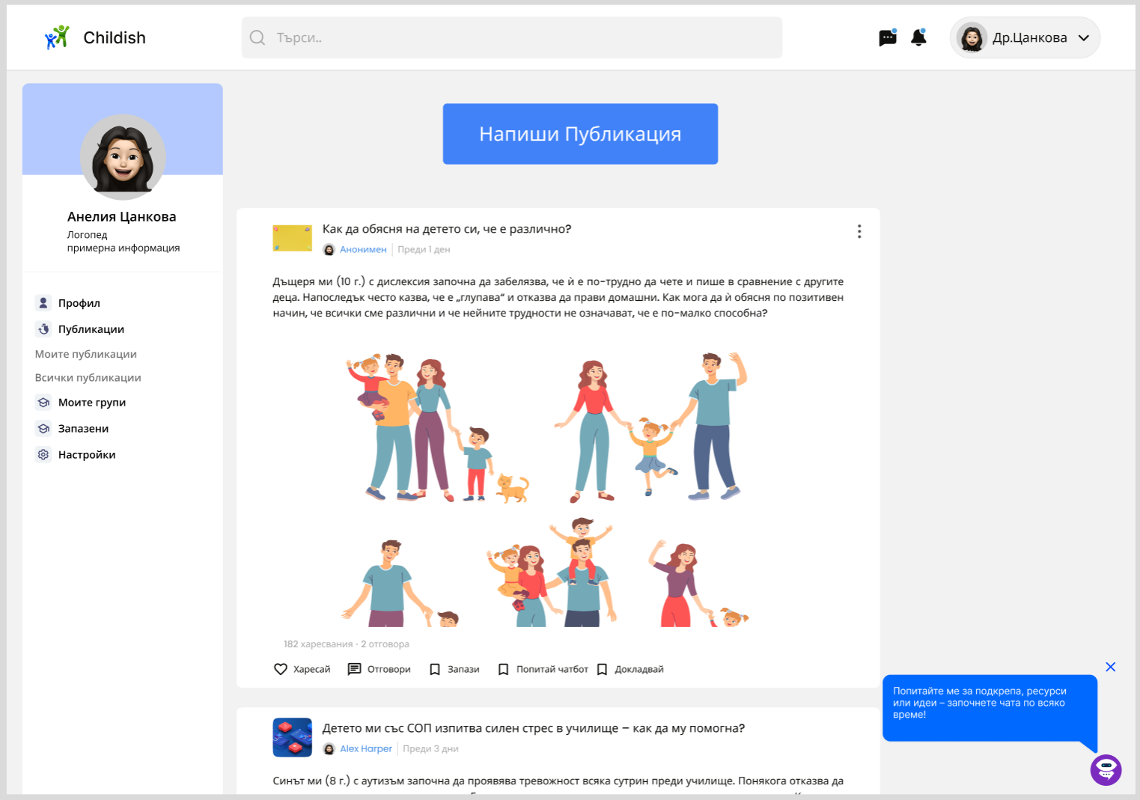
Страница за споделяне на добри практики, задаване на въпроси и възможност за получаване/предоставяне на отговор от професионалисти и непрофесионалисти.
При писане на публикация се натиска поле отгоре “Сподели мнението си в публикация” и се разширява прозорец, който е форма за писане на публикация.
- Публикация/Дискусия:
- Публикация може да се създаде и да се коментира, да се дава палец нагоре и т.н. само ако потребителят е регистриран
- Ограничение на символите при писане на публикация: 1000-2000 думи(?)
- Чрез филтър има възможност да се отворят:
  - Всички дискусии (default)
    - Показват се 20-те последно публикувани дискусии
    - Наличен бутон, който да показва следващите 20
  - Моите дискусии (дискусиите, които потребителят е написал)
  - Запазени дискусии
- Възможност за търсене по ключови думи или тагове (обикновен Search бар)
- Функционалности:
  - По време на създаване, преди публикуване:
    - Заглавие
    - Съдържание
    - Тагове
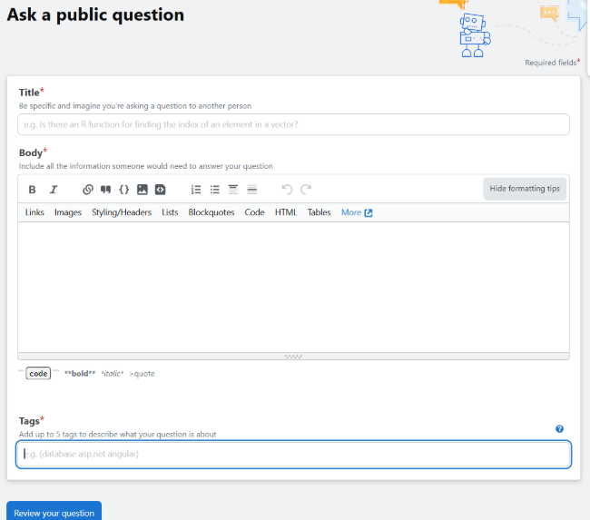
    - Избор между анонимно и неанонимно публикуване
    - Опция за добавяне на снимки или документи (напр. ресурси, полезни линкове)
  - След публикуване
    - Палец нагоре/ сърце - потребителят харесва тази публикация
    - Коментар - потребителят иска да напише коментар към публикацията
    - Запази - потребителят иска да запази тази публикация, за да следи нейното развитие. Тя се появява в списъка след използване на филтъра “Запазени публикации”
    - Попитай чатбот - при натискане на този бутон, автоматично се отваря чат бот widget със заредена информация от съответната публикация, за да може потребителят да продължи комуникацията в тази насока. Дискусията е видима само за конкретния потребител. Той може да я сподели, ако копира и пейстне под публикацията или оформи нова публикация.
    - Докладвай - Потребител може да докладва определена публикация
    - Три точки - Потребителят, който е публикувал дискусията може да редактира или изтрие дискусията от трите точки.
  - След публикуване на коментар
    - Палец нагоре - всички регистрирани могат да дадат палец нагоре
    - Отговорите могат да се сортират по 3 начина:
        - По хронологичен ред (default)
        - По специалност - сортиране по това дали си специалист или потребител
        - По брой харесвания - най-полезни се нареждат най-отгоре
    - Няма опция коментарът да е анонимен
      - Reply - Коментар към някой от отговорите (няма анонимен отговор/reply)

Групи и фокусирани дискусии по теми

- Основното съдържание на групата е дискусии, но разликата е, че съдържанието в групите е насочено и фокусирано.
- Тематични групи (напр. „Сензорна подкрепа“, „Аутизъм и рутини“, „Дислексия и четене“) дават насочени, практически разговори.
- Групи могат да се създават и на ниво детски градини.
- Регионални групи помагат за обмяна на локални ресурси и събития и др.
- Всички групи са заключени, няма публични групи.
- В групата може да се влиза само с покана или request, (ако групата е видима).
- Примери: ФБ Група, SEND Network Collaboration Space, Professional Communities
Бележка: Групите не се използват като knowledge base за чат ботът.

Създаване на група:
- Всеки регистриран потребител може да създаде частна (private) група
- Наличен бутон “Създай група“
- TODO: Админски права

Разглеждане на налични групи:
- Видими са списък и категории с наличните групи
- Възможност за търсене по ключови думи
- Всички групи са заключени

Присъединяване към различни групи:
- При избор на група, регистрирани потребители могат да натиснат бутон „Заявка за присъединяване“
- Покана чрез имейл (бутонче “покани” -> попълваш имейли на хората, които искаш да поканиш)
- Създаване на линк към група, който препраща към „Заявка за присъединяване“
- След присъединяване:
  - Потребителят вижда публикациите, участва в дискусии и получава известия за нова активност
  - Опция за напускане на групата по всяко време чрез бутон „Напусни групата“
  - Възможност за търсене само в групата

Потърси специалист
Страница, посветена на специалистите, работещи с деца със специални образователни потребности (СОП) – логопеди, ерготерапевти, психолози, ресурсни учители и други.
Основна цел: Да улесни свързването между родители и квалифицирани специалисти, както и да обедини експертите от различни области, необходими за цялостната подкрепа на всяко дете със СОП.
При регистрирането на специалист, може да се избере каква форма на социална платформа да се показва (имейл, линкдин, ФБ). Както и линк към Супердок ако е регистриран на тяхната платформа.
- Филтри на търсене:
  - Име
  - Град
  - Специалност
- Запазване на час чрез избраната от специалиста платформа (Супердок, имейл или друго)
- Карта с адреси на специалисти (ако е достатъчно лесно да се създаде)

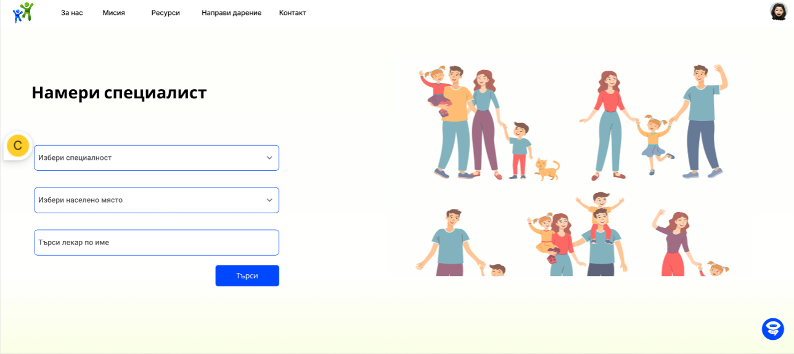

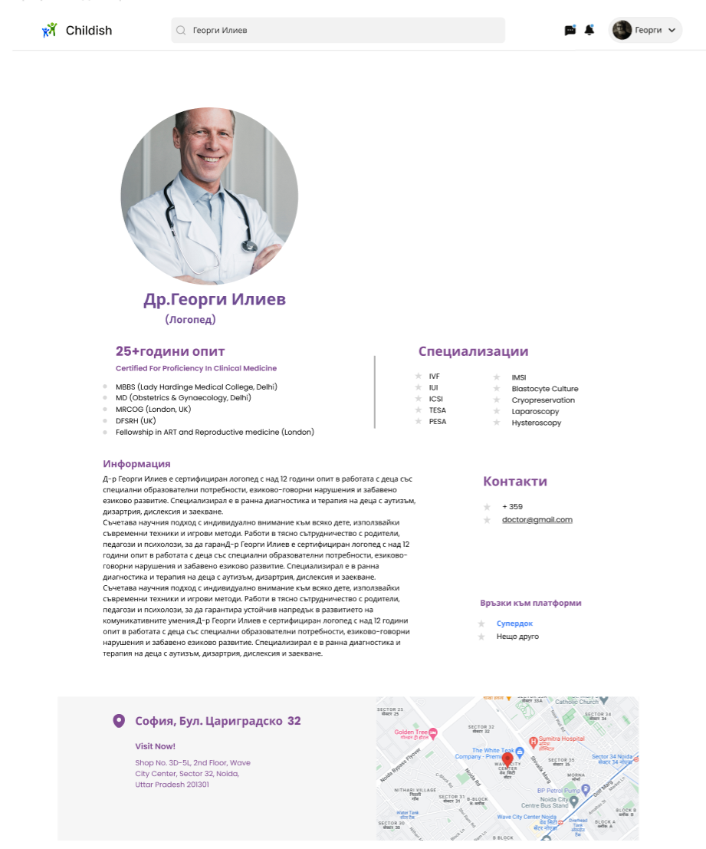

Search bar / Бутон търси

- Сиво поле в горната част на всяка страница. До него има лилаво роботче, което е връзка към smart search -> chatbot widget
- При използването на search bar, търсенето се изпълнява из цялата платформа. В последствие с помощта на филтри търсенето може да се направи по-специфично ("Профили", "Групи", "Дискусии",...)
- Ако от друга страна се търси всякакъв вид информация за например др. Цанкова, търсенето се изпълнява чрез “#Цанкова”, при което се появяват Дискусии, профил, коментари и др.

Smart search

За разлика от стандартната лента за търсене, Smart Search използва Chatbot Widget, което позволява търсенето да се извършва в разговорен стил. Вместо да се въвеждат ключови думи, потребителите задават въпроси – така, както биха говорили с реален човек. Chat Bot-ът предоставя по-точни и персонализирани резултати.
Smart search e достъпен чрез обикновения Search bar. Бутона с лилаво роботче пренасочва към Chatbot Widget. Няма достъп до Smart Search, когато потребител се намира вътре в група.

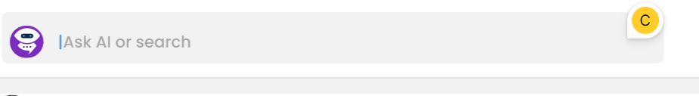

Chatbot Widget
Чат Бота е widget, който е винаги активен (освен ако не се намираш в страницата на някоя група) в долен десен ъгъл.
При отваряне на чат бот-а, се изписва първоначално съобщение, което изрежда основните функционалности, които може да изпълни.
Пример: “Намери подходящ специалист“ „Въпроси за конкретно дете“ (Работи с предварително създаден профил на дете в акаунта на потребителя. Използва данните за по-точни и персонализирани отговори). Chatbot Widget не може да се използва от нерегистрирани потребители.
TODO: да се добави disclaimer

Съобщение на чат бот:
======================================================================
👋 Здравей!

Аз съм твоят виртуален помощник и съм тук, за да ти помогна. Ето какво можеш да направиш по време на нашия разговор:

🔍 Smart Search - мога да ти покажа подобни публикации, ресурси или специализирани групи свързани с твоя проблем.
👩‍⚕️ Предложение на специалист - Въз основа на твоите нужди, мога да ти препоръчам подходящ специалист, с когото да се свържеш.

💡 Съвети според регистриран профил на дете – този бутон ще ти даде персонализирани съвети и насоки, свързани с вече регистрирано дете в системата.
📝 Оформи разговора в публикация – можеш да натиснеш този бутон по всяко време, за да обобщим разговора и да го превърнем в кратка публикация, подходяща за споделяне.

❓ Просто ми напиши какво те интересува или какъв въпрос имаш – аз съм тук, за да помогна!
======================================================================

Начин на достъп до Widget:
- Чрез натискане на кръгче в долен десен ъгъл
- При натискане на “Отговор от чат бот” бутон, който се намира под всяка постната публикация.
Бележка: При използване на публикация като Knowledge Base (и при натискане на бутон “Започни чат”) се взима само публикация амо публикация
- Smart search бар
- При натискане на иконка "Започни чат" срещу всеки профил на дете от страницата “Профили на деца”

Функционалности:

- Разговорна интеракция
  - Вход за съобщения:
  - Поле за въвеждане на текст
  - Поддръжка на естествен език (conversational)
  - Възможност за палец нагоре/надолу на всеки отговор на чат бот-а, с цел обратна връзка от потребителя

Забележка: Чат Ботът може самостоятелно да реши да направи резюме и проактивно да попита дали да даде АИ-базиран съвет на базата на събраната информация и RAG модел. За целта, чат ботът сам ще трябва да реши дали разговора с него се отнася до търсене на съвет, или не.

*PG Vector -> Там да бъде RAG

https://creator.voiceflow.com/prototype/6800fbc1cce9816a5749c834

- Бутон "Оформи дискусия в публикация"
  - Изпраща те към прозореца за постване на публикации
  - Потребителя може да редактира публикацията преди да постне

- Бутон “History” или бутон за максимизиране:
  - Отваря разширен изглед в стил ChatGPT
  - Преглед на стари чатове/сесии
  - Възможност за повторно отваряне и продължаване на разговор
  - Възможност за генериране на линк към разговора, за да могат да го споделят

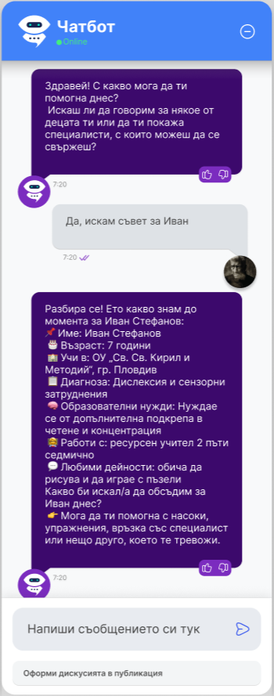

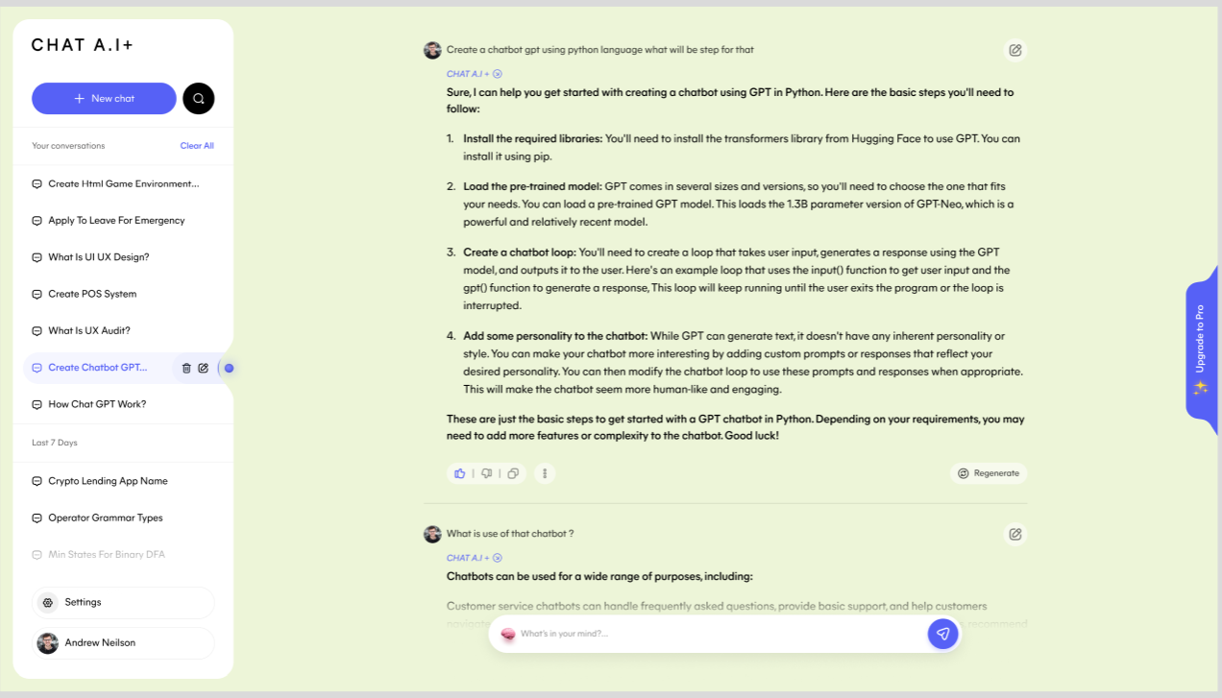

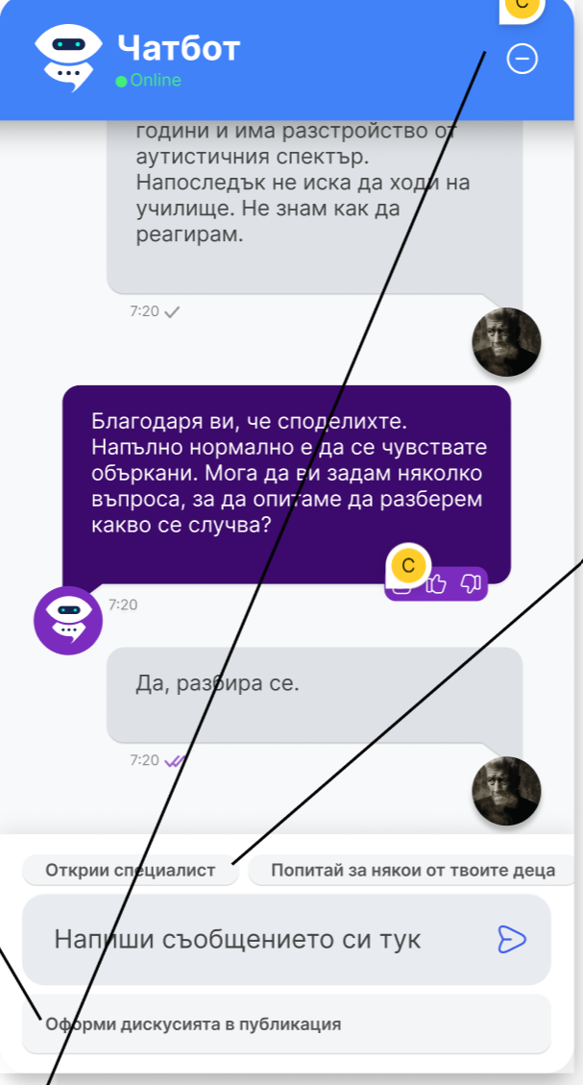
ЗА ЛИЛИ:
и “попитай за някои от твоите деца” са постоянни бутони. Открий специалист ще бъде описано като функционалност в началното съобщение на чат бота

Публични групи
Функционалност налична само за админите на сайта. Съдържанието в тях се създава само от администраторите. Регистрирани потребители могат само да четат (viewers only).

Група “Ресурси”
Обща група, която е достъпна за всички регистрирани.
Тук ще бъдат достъпни всички книги, статии и guidelines, които се използват от Chatbot Widget. Те ще бъдат под формата на линкове или pdf. Може да добавяме кратко описание, кои са авторите и за какво става въпрос вътре.

Страница “Подкрепи ни”
ЗА ЛИЛИ:
Изглед на страница “Подкрепи ни”

- Бутон “ Направи дарение”
  - Опции за еднократно или месечно дарение

- Бутон “Стани част от нашия екип”
  - Отваря pop-up с възможни роли, които може доброволец да заеме и форма, която да се попълни/ прикачване на CV
  - Наличен контакт за връзка с нас

- Бутон “Стани наш приятел”
  - Насочена към потенциални партньорски организации
  - Попълват форма, в която описват кои са те и как биха искали да сме полезни едни на други
  - Наличен контакт за връзка с нас

Страница “За нас”
ЗА ЛИЛИ:
Изглед на страница “За нас".
- Мисия
- Визия
- Създатели:
  - Vector Labs
  - Стела
- Bord/ съмишленици
  - Ричард
  - Александър (Перник)
- https://docs.google.com/document/d/1UIctHs6irwelaF8ZFTR6QlPsrdgcEphi8sy_bWCWBFY/edit?usp=drive_link

Other Links:
Figma: https://www.figma.com/design/AGJBwvxV6GL1Ziq2fnLFmT/Fabrico?node-id=15548-322&p=f&t=yR3gSftbjpQlFZga-0

Security and Compliance
- Модератор - AI based
- Бисквитки
- GDPR

Въпроси и Отговори:

Изглежда ли по един и същи начин sidebar-ът отстрани за специалисти и потребители?
- Имат ли достъп нерегистрираните до група “Ресурси”? -> не, нямат достъп
- Как и от кого се валидират специалистите?
- При запитване на чатбота, той връща ли списък от документи, които е използвал? Source:

